# 第1章 前沿与概述

## 1.1 Web服务器

1、WWW（World Wide Web，万维网）：

（1）由数以亿计的客户和服务器组成。

（2）客户和服务器之间通过有线和无线网络连接。

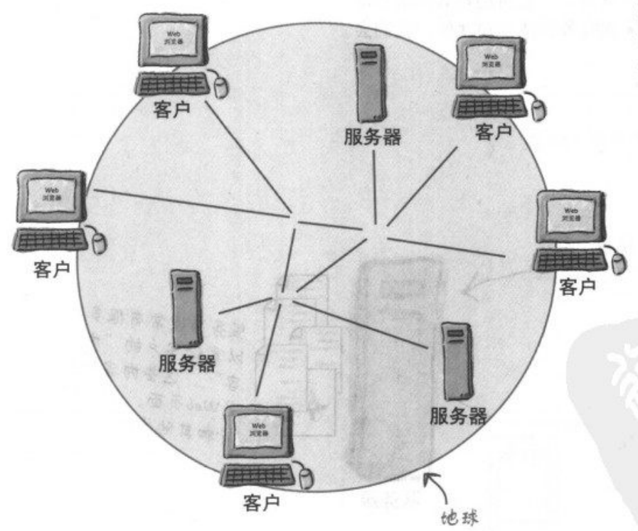

2、Web服务器做什么

（1）接收客户请求，然后向客户返回一些结果。

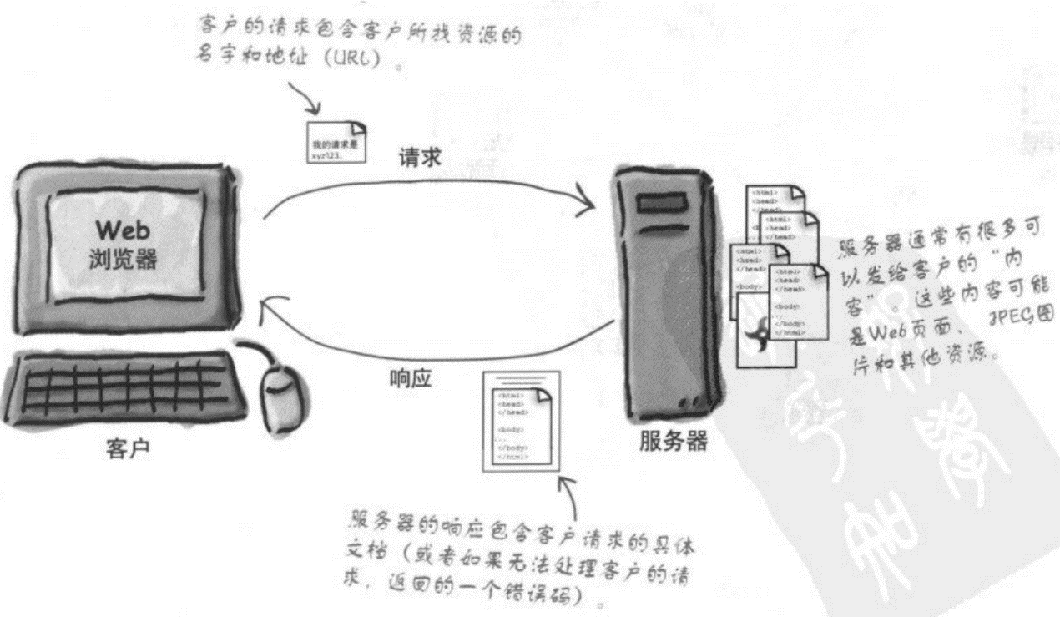

3、Web客户（浏览器）做什么

（1）允许用户请求服务器上某个资源，并向用户显示请求结果。

（2）浏览器知道怎么与服务器通信和解释HTML代码。

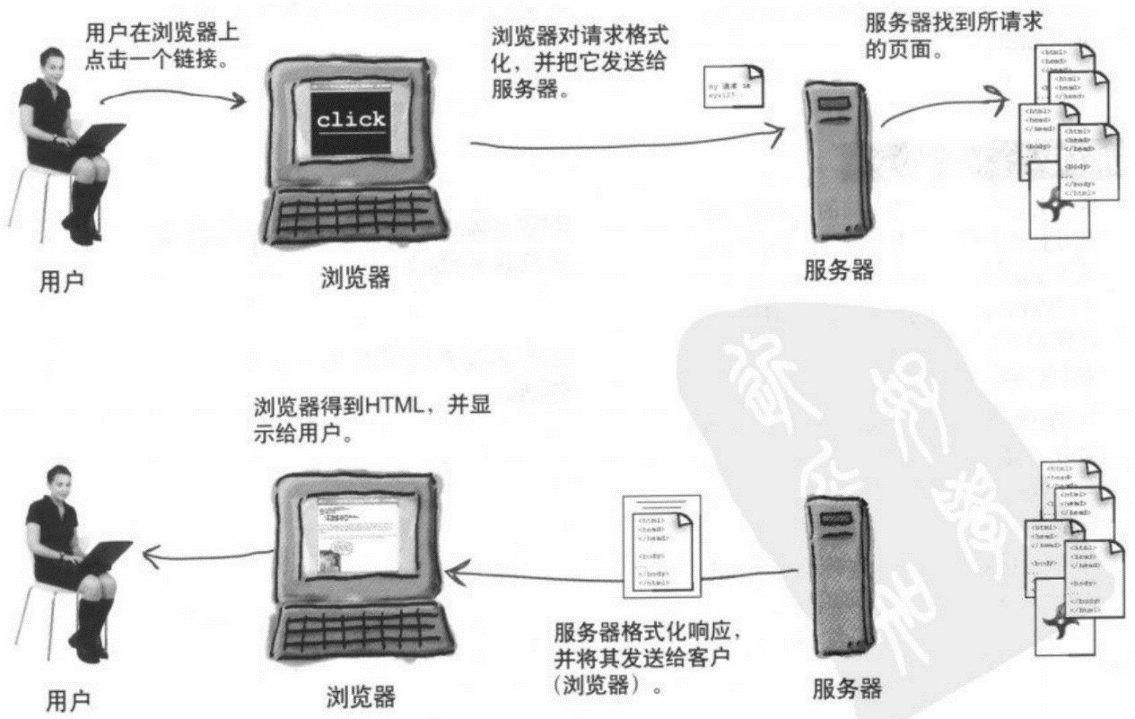

## 1.2 HTML和HTTP

1、HTML

（1）服务器对一个请求做出回答时，通常会向浏览器发送某种类型的内容。

（2）超文本标记语言（Hyper-Text Markup Language），告诉浏览器怎样把内容呈现给用户。

2、HTTP

（1）超文本传输协议（Hyper-Text Transfer Protocal）是Web上客户和服务器之间的通信协议。

## 1.3 编写HTML

1、HTML速成指南

（1）开发Web页面时，就是用HTML来描述页面应该长什么样子以及应该有怎样的表现。

（2）HTML的目标是拿到一个文档，然后为它增加一些标记，告诉浏览器如何对这个文档格式化。

## 1.4 HTTP协议

1、HTTP是TCP/IP的上层协议